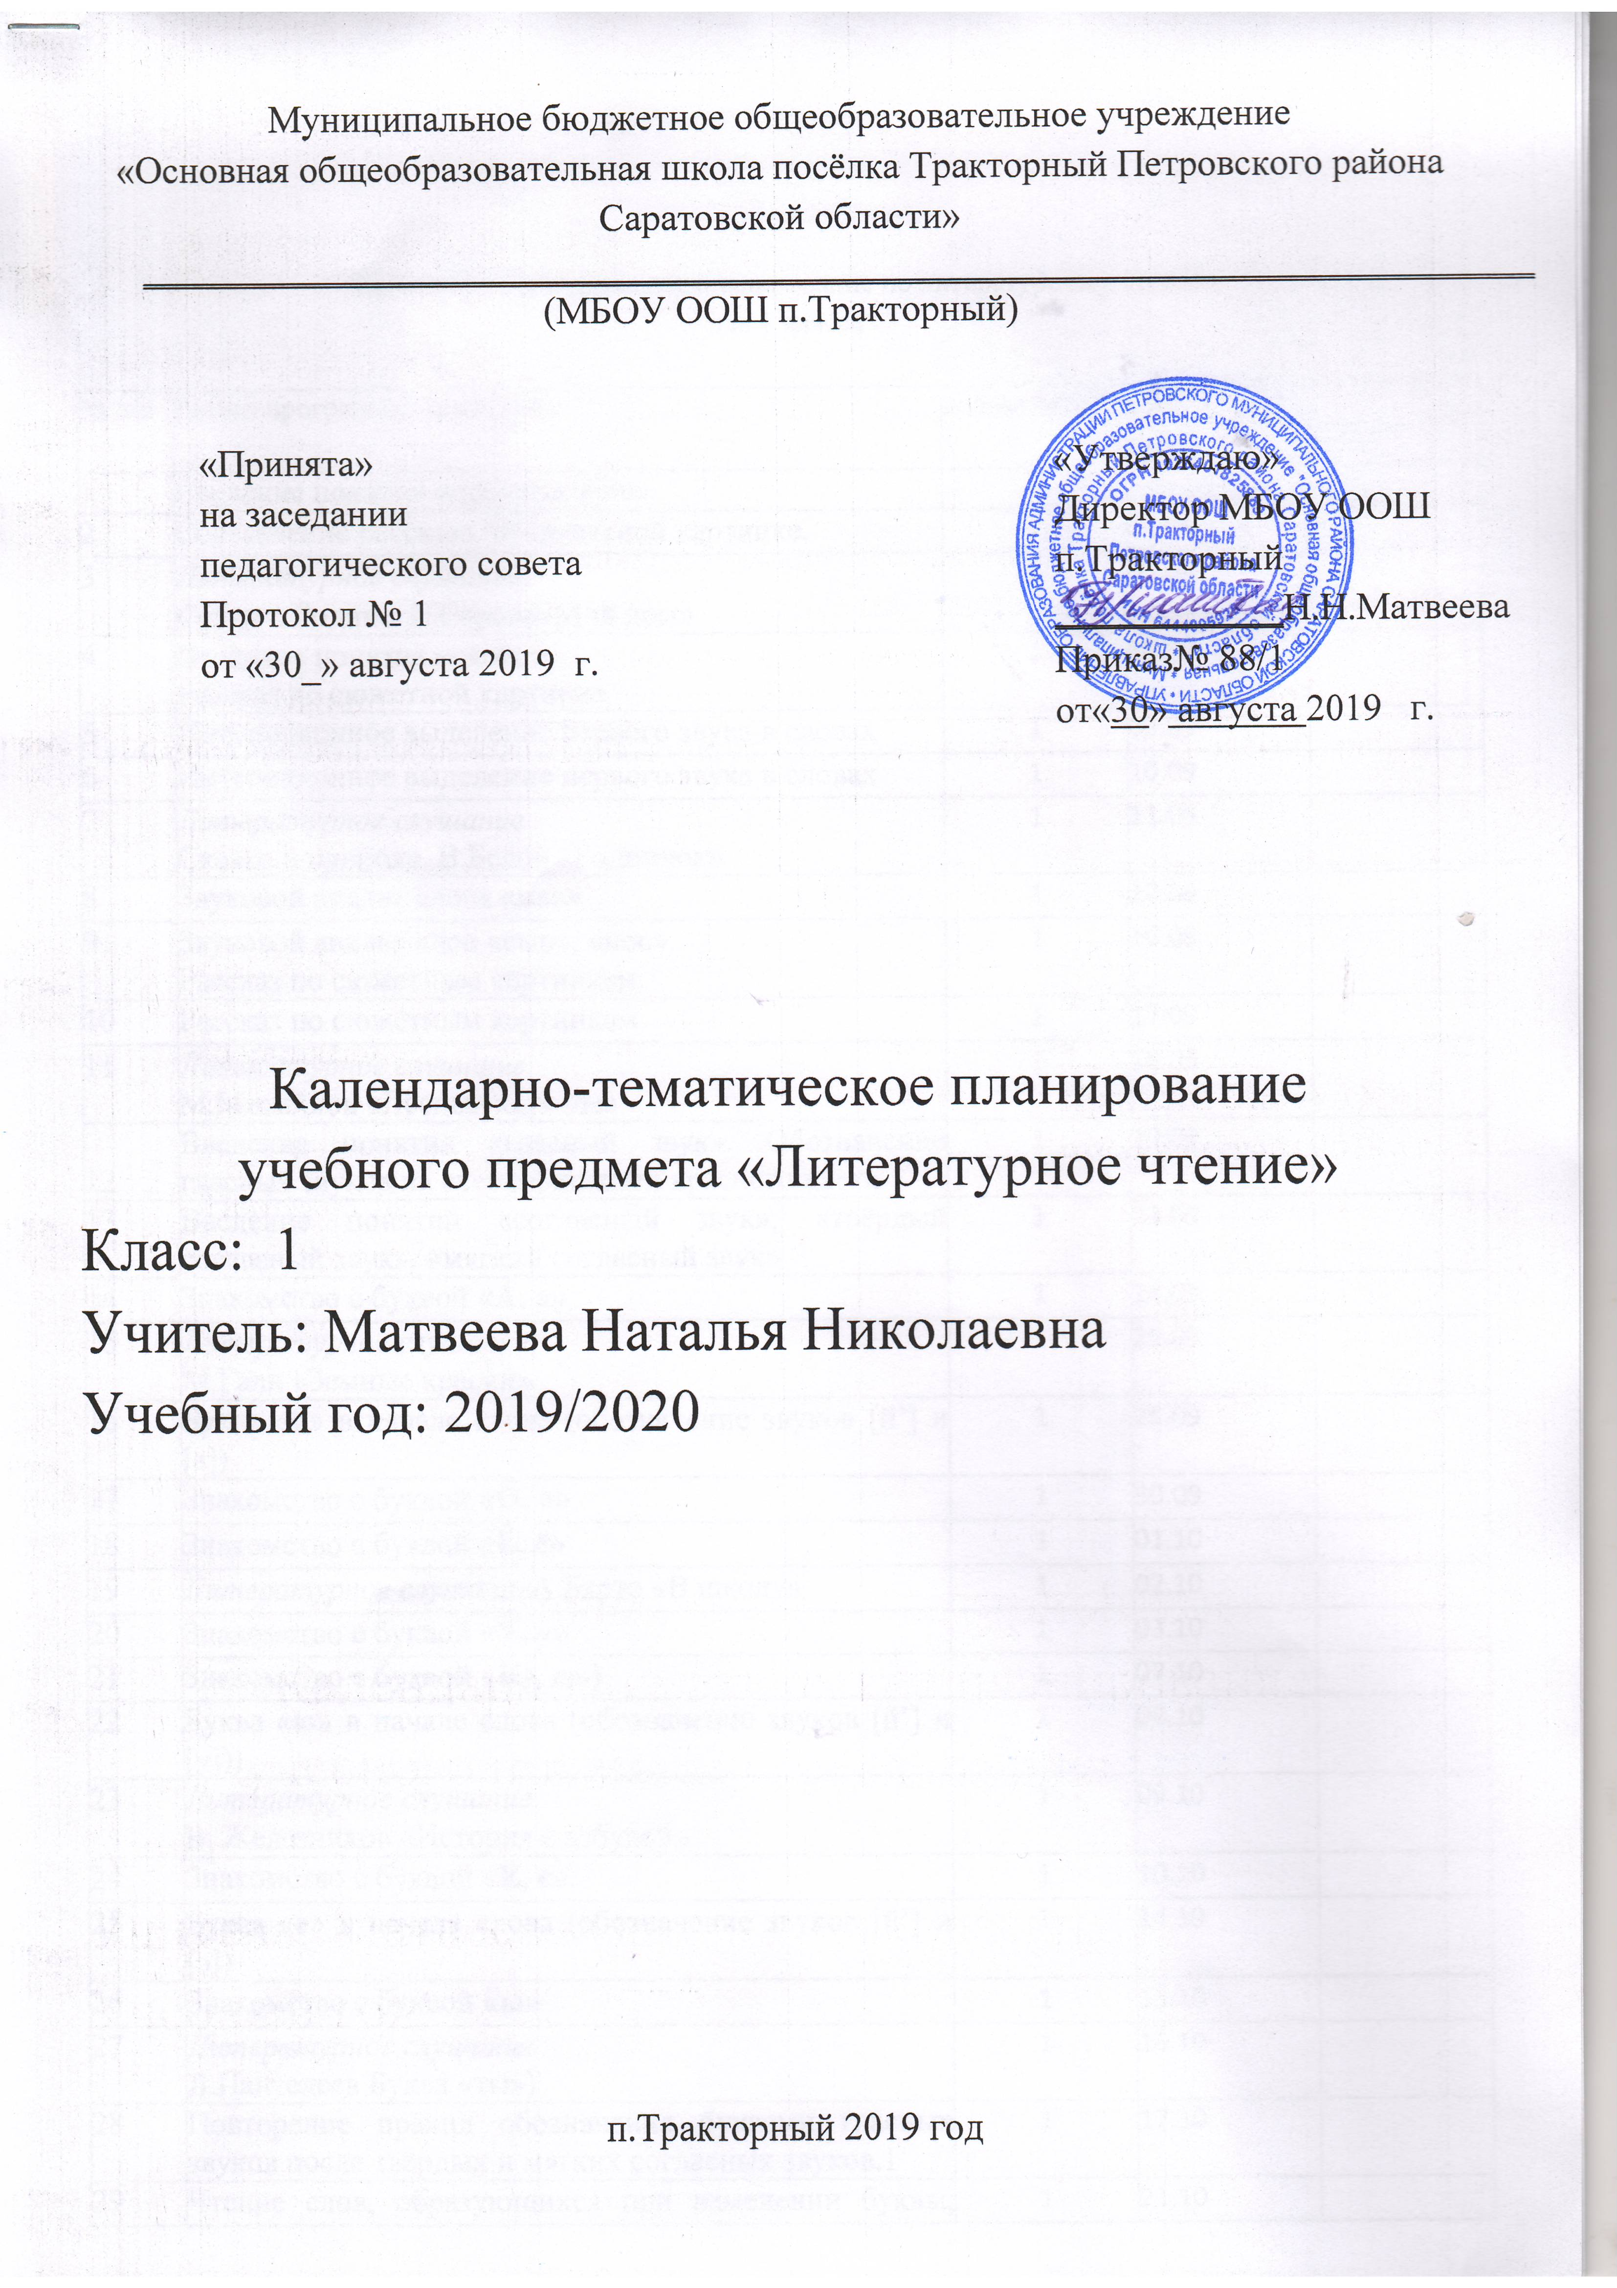
Календарно-тематическое планирование по литературному чтению
для 1 класса

№ п/п | Раздел программы, тема урока | кол-во часов | дата
№ п/п | Раздел программы, тема урока | кол-во часов | план | факт
1 | Введение понятия «предложение» | 1 | 03.09
2 | Составление рассказа по сюжетной картинке. | 1 | 04.09
3 | Литературное слушание.  Стихи о Родине. Е Серова«Мой дом» | 1 | 05.09
4 | Введение понятия «слово».  Рассказ по сюжетной картинке | 1 | 06.09
5 | Интонационное выделение первого звука в словах | 1 | 09.09
6 | Интонационное выделение первого звука в словах | 1 | 10.09
7 | Литературное слушание  Сказки о природе. В.Белов «Родничок» | 1 | 11.09
8 | Звуковой анализ слова «мак» | 1 | 12.09
9 | Звуковой анализ слов «сыр», «нос»  Рассказ по сюжетным картинкам. | 1 | 16.09
10 | Рассказ по сюжетным картинкам | 1 | 17.09
11 | Литературное слушание  М.Михайлов «Лесные хоромы» | 1 | 18.09
12 | Введение понятия «гласный звук». Обозначение гласных звуков на схеме фишками красного цвета | 1 | 19.09
13 | Введение понятий «согласный звук», «твёрдый согласный звук», «мягкий согласный звук» | 1 | 23.09
14 | Знакомство с буквой «А, а» | 1 | 24.09
15 | Литературное слушание  М.Гали «Земные краски» | 1 | 25.09
16 | Буква «я» в начале слова (обозначение звуков [й’] и [а]) | 1 | 26.09
17 | Знакомство с буквой «О, о» | 1 | 30.09
18 | Знакомство с буквой «Ё, ё» | 1 | 01.10
19 | Литературное слушаниеА.Барто «В школу» | 1 | 02.10
20 | Знакомство с буквой «У, у» | 1 | 03.10
21 | Знакомство с буквой «Ю, ю») | 1 | 07.10
22 | Буква «ю» в начале слова (обозначение звуков [й’] и [у])) | 1 | 08.10
23 | Литературное слушание  В. Железников «История с азбукой» | 1 | 09.10
24 | Знакомство с буквой «Е, е». | 1 | 10.10
25 | Буква «е» в начале слова (обозначение звуков [й’] и [э]) | 1 | 14.10
26 | Знакомство с буквой «ы» | 1 | 15.10
27 | Литературное слушание  Л.Пантелеев Буква «ты») | 1 | 16.10
28 | Повторение правил обозначения буквами гласных звуков после твёрдых и мягких согласных звуков.1 | 1 | 17.10
29 | Чтение слов, образующихся при изменении буквы, обозначающей гласный звук | 1 | 21.10
30 | Знакомство с буквой «М, м» | 1 | 22.10
31 | Литературное слушание  Я.Аким Мой верный чиж» | 1 | 23.10
32 | Знакомство с буквой «Р, р» | 1 | 24.10
33 | Знакомство с буквой «Л, л» | 1 | 05.11
34 | Знакомство с буквой «Й, й».  Введение понятия слог. | 1 | 06.11
35 | Литературное слушание  У.Ильина«Шум и Шумок» | 1 | 07.11
36 | Знакомство с буквой «Г, г» | 1 | 11.11
37 | Знакомство с буквой «К, к»  Сопоставление звуков [г] и [к] по звонкости-глухости | 1 | 12.11
38 | Сопоставление звуков  [г] и [к] по звонкости-глухости. | 1 | 13.11
39 | Литературное слушание  Е.Благинина«Тюлюлюй) | 1 | 14.11
40 | Знакомство с буквой «З, з» | 1 | 18.11
41 | Знакомство с буквой «С, с»  Сопоставление звуков [з] и [с] по звонкости-глухости.) | 1 | 19.11
42 | Знакомство с буквой «Д, д» | 1 | 20.11
43 | Литературное слушание  Русская народная сказка «Кот, петух и лиса» | 1 | 21.11
44 | Знакомство с буквой «Т, т»  Сопоставление звуков [д] и [т] по звонкости-глухости | 1 | 25.11
45 | Знакомство с буквой «Б, б» | 1 | 26.11
46 | Знакомство с буквой «П, п» | 1 | 27.11
47 | Литературное слушание  В.Сутеев «Дядя Миша») | 1 | 28.11
48 | Знакомство с буквой «Ф, ф» | 1 | 02.12
49 | Знакомство с буквой «Ж, ж» | 1 | 03.12
50 | Знакомство с буквой «Ш, ш»  Сопоставление звуков [ж] и [ш] по звонкости-глухости. | 1 | 04.12
51 | Литературное слушание  С.Маршак«Тихая сказка») | 1 | 05.12
52 | Знакомство с буквой «Щ, щ» | 1 | 09.12
53 | Знакомство с буквой «Х, х» | 1 | 10.12
54 | Знакомство с буквой «Ц, ц» | 1 | 11.12
55 | Литературное слушание  Шарль Перро«Красная шапочка» | 1 | 12.12
56 | Знакомство с разделительными функциями «ъ» | 1 | 16.12
57 | Знакомство с особенностями «ъ» | 1 | 17.12
58 | Литературное слушание  М.Пришвин «Лисичкин хлеб» | 1 | 18.12
59-64 | Резервные уроки | 6 | 19-30.12
65 | Алфавит.  "Ты эти буквы заучи..."С.Я.Маршак  «Спрятался». В.Голявкин | 1 | 09.01
66 | «Три котенка». В. Сутеев«Беспокойные соседки».  А.Шибаев | 1 | 13.01
67 | «Про нос и язык».  Е. Пермяк «Меня нет дома». Г. Остер | 1 | 14.01
68 | Литературное слушание  А.Блок«Зайчик» | 1 | 15.01
69 | «На зарядку – становись»!  А.Шибаев«Познакомились». А.Шибаев | 1 | 16.01
70 | «Как Никита играл в доктора». Е.Чарушин | 1 | 20.01
71 | «Всегда вместе». А. Шибаев | 1 | 21.01
72 | Литературное слушание  Г.Скребицкий«Пушок» | 1 | 22.01
73 | «Маленький тигр» Г. Цыферов,«Кто?» С.Чёрный | 1 | 23.01
74 | «Середина сосиски.» Г. Остер,  «Жадина». Я. Аким | 1 | 27.01
75 | «Если был бы я девчонкой»  Э.Успенский  «Рукавичка». Украинская народная сказка | 1 | 28.01
76 | Литературное слушание  Е.Трутнева «Когда это бывает?» | 1 | 29.01
77 | «Спускаться легче». Г. Остер | 1 | 30.01
78 | «Под грибом» В. Сутеев | 2 | 03-04.02
79 | «Что за шутки»? А.Шибаев«Хорошо спрятанная котлета». Г.Остера | 1 | 05.02
80 | Литературное слушание  А.Пушкин«Сказа о царе Салтане…» | 1 | 06.02
81 | «Как меня называли». Б. Житков  «Большая новость». А.Кушнер | 1 | 10.02
82 | «Как поросенок говорить  научился». Л. Пантелеев | 1 | 11.02
83 | «Яшка». Е.Чарушин  «Что я узнал»! А.Кушнер | 1 | 12.02
84 | Литературное слушание  К.Чуковский «Муха-Цокотуха» | 1 | 13.02
85 | «Медвежата». Ю.Дмитриев  «Медвежата». Г.Снегирёв | 1 | 24.02
86 | Чтение стихотворения М. Карема «Растеряшка».  В. Драгунский «Заколдованная буква». | 1 | 25.02
87 | «Ступеньки». Н.Носов | 1 | 26.02
88 | Литературное слушание  В.Сутеев«Ёлка» | 1 | 27.02
89 | «Горячий привет». О.Дриз  «Привет Мартышке» (отрывок) Г.Остер | 1 | 02.03
90 | «Зайчата». Е.Чарушин «Сорока и заяц». Н.Сладков«Лиса и заяц». Н.Сладков | 1 | 03.03
91 | «Затейники». Н.Носов | 1 | 04.03
92 | Литературное слушание  В.Сутеев«Палочка-выручалочка» | 1 | 05.03
93 | «Людоед и принцесса, или Всё  наоборот». Г.Сапгир | 1 | 09.03
94 | «Про мышку, которая ела  кошек» Дж.Родари | 1 | 10.03
95 | «Ёж» (отрывок). А.Толстой  «Волк ужасно разъярён» …  В.Лунин«Зелёный заяц». Г.Цыферов | 1 | 11.03
96 | Литературное слушание  Е.Пермяк «Пичугин мост» | 1 | 12.03
97 | «Он живой и светится».В.Драгунский | 1 | 16.03
98 | «Он живой и светится».В.Драгунский | 1 | 17.03
99 | Лиса и журавль. Русская народная сказка.  Лиса и мышь. Н.Сладков | 1 | 18.03
100 | Литературное слушание  Н.Саконская «Мы с мамой» | 1 | 19.03
101 | Литературные (авторские) сказки. А.С.Пушкин  «Сказка о царе Салтане…(отрывок),  Народные сказки.  «Пузырь, соломенка и лапоть» | 1 | 30.03
102 | В. Сутеев «Кораблик», Скороговорка, | 1 | 31.03
103 | В.В.Бианки «Лис и Мышонок»  Проверь себя. | 1 | 01.04
104 | Литературное слушание  В.Чаплина«Мушка» | 1 | 02.04
105 | Произведения о детях. В.А.Осеева «Кто наказал  его?». Пословица.И.Северянин «Её питомцы».  Дополнительное чтение  Е.Пермяк «Торопливый ножик» | 1 | 06.04
106 | А.Барто «Я-лишний»  Я.Аким «Мама»Э.Успенский «Всё в порядке» | 1 | 07.04
107 | Л.Н.Толстой «Солнце и ветер»,  В.В.Бианки «Синичкин календарь», Э.Мошковская «Лед тронулся» | 1 | 08.04
108 | Литературное слушание  С.Баруздин«Весёлые рассказы» | 1 | 09.04
109 | И.С.Соколов-Микитов «Русский лес» (отрывок). Загадки, песенка-закличка  «Березонька». Дополнительное чтение:  М. Пришвин «Лесная капель». | 1 | 13.04
110 | С.Маршак «Апрель»  Произведения фольклора  Дополнительное чтение М.Пришвин «Капель» | 1 | 14.04
111 | Стихотворения о животных.  И.Mазнин «Давайте дружить», Ю.Коваль «Бабочка». Загадка. | 1 | 15.04
112 | Литературное слушание  Е.Ильина«Чик-чик ножницами» | 1 | 16.04
113 | Произведения о животных.  С.В.Михалков «Аисты и лягушки». Загадка, Скороговорка.  Дополнительное чтение  Е.И.Чарушин «Томкины сны» | 1 | 20.04
114 | М.М.Пришвин «Ежик»,  Ю. Могутин «Убежал»,  Б.Заходер. «Ёжик»  Дополнительное чтение:  М. Пришвин «Норка и Жулька» | 1 | 21.04
115 | Русская народная песня «Котик», Загадка, Э. Шим «Глухарь»  Дополнительное чтение1  Г. Скребицкий «Самые быстрые крылья.  Проверь себя. | 1 | 22.04
116 | Литературное слушание  Х.-К. Андерсен «Стойкий оловянный солдатик» | 1 | 23.04
117 | М. Пляцковский «Добрая лошадь», В. Осеева «Кто хозяин?»  Дополнительное чтение: В. Осеева «На катке», В. Голявкин «Про то, для кого Вовка учится» | 1 | 27.04
118 | Е. Пермяк «Самое страшное», Пословица, И. Бутман «Клоун».  Дополнительное  чтение.  С. Востоков «Кто кого» Рассказы о детях.  В. Берестов «Серёжа и гвозди»  Е.А.Пермяк «Бумажный змей».  Проверь себя. | 1 | 28.04
119 | Литературные (авторские) сказки для детей.  М.Пляцковский  «Урок дружбы», А.Усачёв «Грамотная мышка»  Пословица  Дополнительное чтение В.Орлов «Как малышу нашли маму». | 1 | 29.04
120 | Литературное слушание  В.Бианки  «Лесной Колобок-Колючий бок» | 1 | 30.04
121 | М. Яснов «В лесной библиотеке», В.Сутеев «Цыпленок и Утенок».  Дополнительное чтение:  С. Прокофьева «Сказка о том, что надо дарить», Д. Биссет «Дракон Комодо» | 1 | 05.05
122 | Рассказы о животных.  А. Барто «Жук»,Н.Н.Сладков «На одном бревне».  Пословицы.  Дополнительное чтение В. Орлов «Большие уши» | 1 | 06.05
123 | Е.И.Чарушин «Томка и корова».  Загадка.  В. Берестов «ВыводокПроверь себя. | 1 | 07.05
124 | Литературное слушание  Русская народная сказка «Терёшечка» | 1 | 11.05
125 | И.Соколов-Микитов «Радуга»  Е.Трутнева «Эхо». Загадки, Дополнительное  Чтение. И.Шевчук «Ленивое эхо». |  | 12.05
126 | Диагностическое обследование. | 1 | 13.05
127 | И.Соколов-Микитов «Май», Пословица, Загадка, А.Плещеев  «Травка зеленеет».Дополнительное чтение:  Я. Тайц «По ягоды», «Всё здесь» | 1 | 14.05
128 | М. Есеновский «Моя небольшая родина», Р.Валеева «Здравствуй, лето!», Ю. Коринец «Волшебное письмо»  Дополнительное чтение  В. Лунин «Я увидела чудо», , К.И.Чуковский «Радость».  Проверь себя. | 1 | 18.05
129  130  131  132 | Резервные уроки | 4 | 19-22.05

Лист корректировки календарно-тематического планирования

Предмет: литературное чтение Класс: 1

Учитель:Матвеева Н.Н

2019-2020 учебный год
№ урока | дата |  | Тема | Количество часов |  | Причина корректировки | Способ корректировки
№ урока | по плану | факт | Тема | по плану | дано | Причина корректировки | Способ корректировки

